Kiedy czyścić klimatyzator?
Klimatyzator zapewnia nam komfort i uczucie lekkiego chłodu w upalne dni, a także oczyszcza powietrze ze szkodliwych substancji. Jednakże, jak każde urządzenie elektroniczne wymaga odpowiedniej konserwacji i czyszczenia. Sprawdź, jak zadbać o klimatyzator, aby służył jak najdłużej.

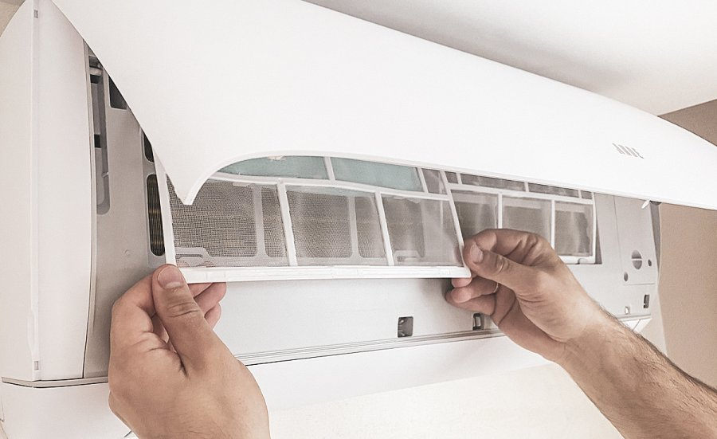

Warto pamiętać, że klimatyzator, który nie jest czyszczony regularnie, nie tylko może mieć krótszą żywotność, ulegać awarii, ale również może nawet zwiększać ilość kurzu w naszym domu.
Zaniedbane klimatyzatory działają mniej efektywnie. Nie czyszczą dokładnie wszystkich znajdujących się w powietrzu drobnoustrojów, pyłków, czy bakterii, a te mogą mieć negatywny wpływ na nasze zdrowie.

Wymiana i czyszczenie filtrów
Filtry, przez które przechodzi powietrze w klimatyzatorze, wymagają regularnego czyszczenia lub wymiany. To właśnie ta część klimatyzatora jest najbardziej narażona na zabrudzenia. W klimatyzatorach ANDE zamontowane są filtry wielokrotnego użytku. Przy bardzo częstym użytkowaniu zaleca się mycie ich co 2 tygodnie.
Klimatyzatory ANDE dla ułatwienia posiadają funkcje automatycznego oczyszczania, a także system wysyłający komunikaty, które przypominają o konieczności czyszczenia filtrów. Każdy zapominalski niech rozważy tę opcję.

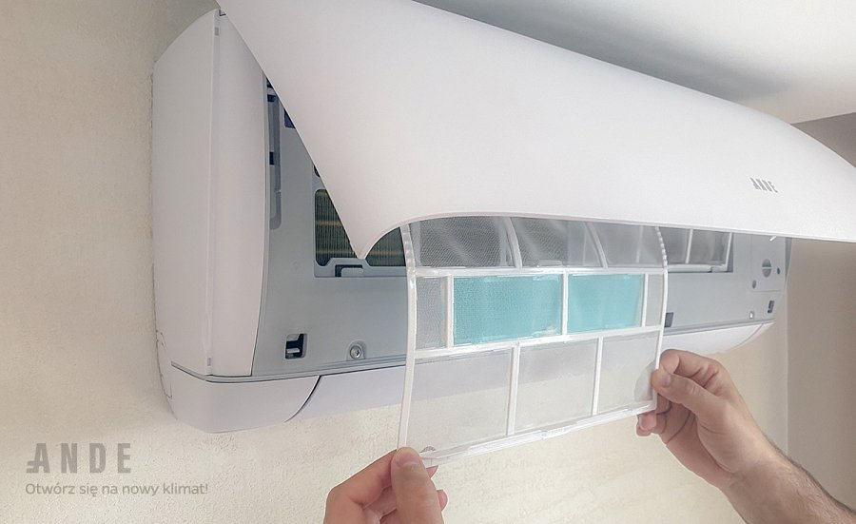

Codzienna pielęgnacja
Choć to może wydawać się banalne, ale codzienne dbanie o nasz klimatyzator z pewnością może przysłużyć się do przedłużenia jego żywotności. Pierwszy punkt to obsługa klimatyzatora zgodnie z instrukcją obsługi i użytkowanie sprzętu zgodnie z jego przeznaczeniem. Niby oczywiste, ale warto o tym pamiętać.

Punkt drugi to regularne czyszczenie zewnętrznych elementów jednostki chłodzącej. Na urządzeniu, jak na wszystkich innych sprzętach i meblach w domu osadza się kurz. Warto zatem codziennie lub co kilka dni przetrzeć zewnętrzną część obudowy klimatyzatora suchą szmatką.

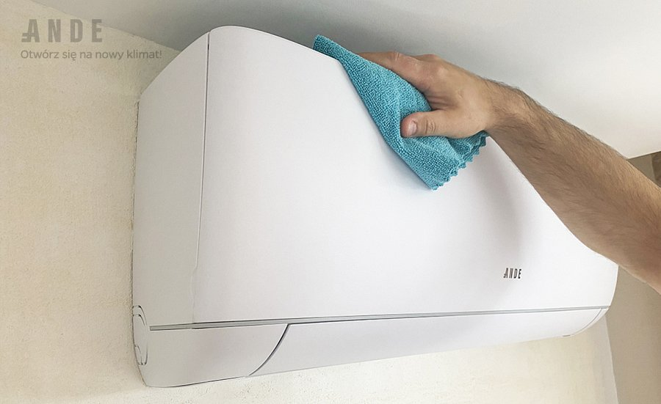

Profesjonalny przegląd
Klimatyzatory są urządzeniami, które wymagają regularnej kontroli i konserwacji przez specjalistyczny serwis. Podobnie jak z klimatyzacją w samochodzie, którą przecież sprawdzamy przed każdym sezonem letnim. Tak samo urządzenia chłodzące w domu powinno się poddawać 2 razy do roku konserwacji i czyszczeniu. Profesjonalni serwisanci są w stanie sprawdzić wszystkie parametry chłodzenia oraz grzania. Taka konserwacja urządzenia może zapobiec niespodziewanym usterkom i poprawić efektywność sprzętu.

Z całą pewnością zalecamy regularne kontrole przez serwis - lepiej zapobiegać, niż potem wydawać znacznie większe pieniądze na naprawdę usterek.

Sprawdź modele marki ANDE: katalog.
( https://www.myande.pl/wp-content/uploads/2021/03/ANDE-katalog-2021.pdf )

Właściciel marki ANDE w Polsce:

ANG Klimatyzacja Sp. z o.o.
ul. Częstochowska 26,
32-085 Modlnica
tel. (12) 398 07 00
bok@myande.pl
www.myande.pl
Znajdź nas na:

***
Klimatyzatory ANDE cechuje najwyższa jakość wykonania, dbałość o każdy detal, design zaprojektowany przez renomowane biura projektowe z Japonii. Podzespoły czołowych producentów: Hitachi, Mitsubishi Motors, Toshiba, LG, Nichicon, GMCC, Highly, Zhipu, Renesas, Welling są wytwarzane w najnowocześniejszych fabrykach klimatyzacji 2.0.

